שבוע 5 בפרימרוז

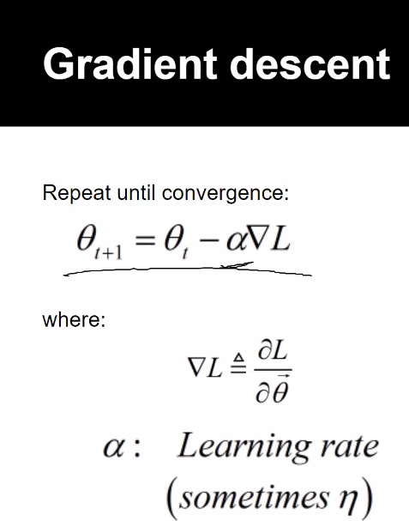הרצאה:

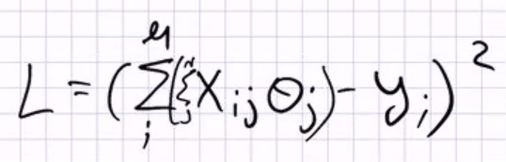 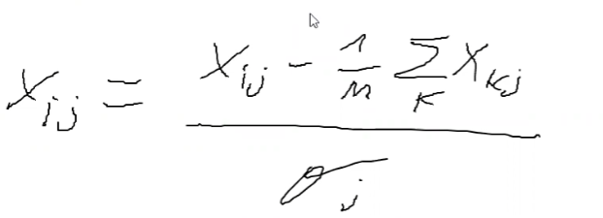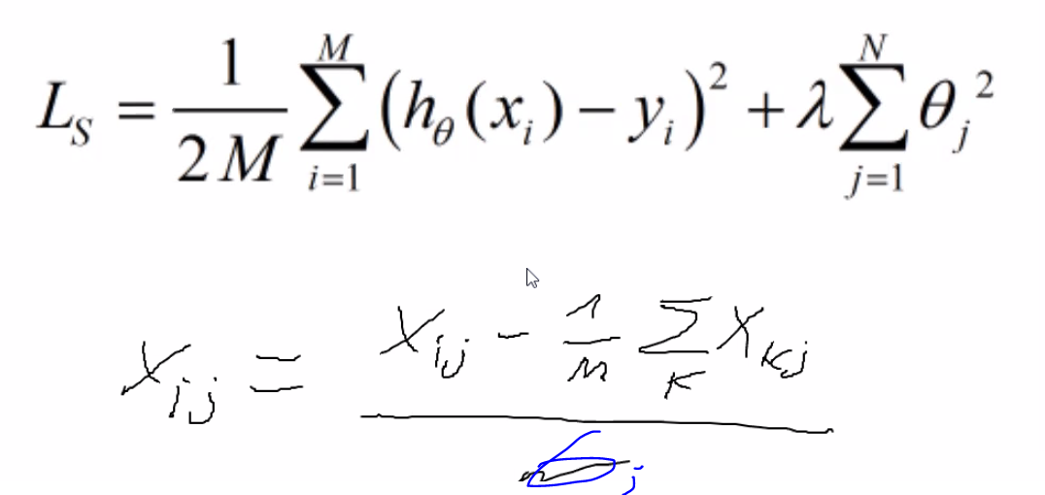נוסיף רגולציה בשביל להימנע מ overfitting, מונע מצב שמשקולת אחת בעלת משקל הרבה יותר גדול ממשקולות אחרות ומעודד חלוקה "קומוניסטית" של המשקולות, כלומר שיהיה קצת בתטא 0, קצת בתטא 1, קצת בתטא 2, וכדומה ולא שהכל יהיה למשל במשקולת תטא 1 והשאר אפס.

נורמליזציה ע"י חילוק בסטיית תקן

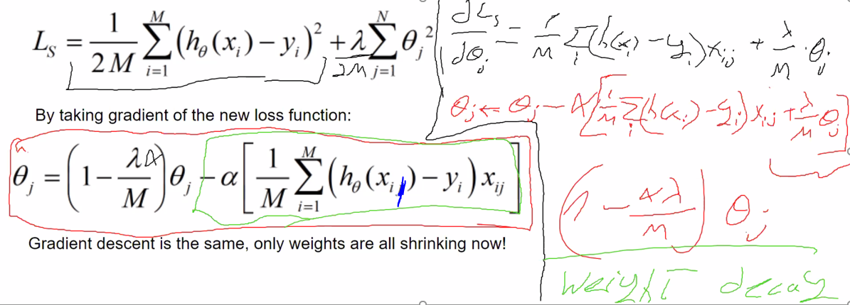

H(Xi) as xij is scalar and H takes a vector

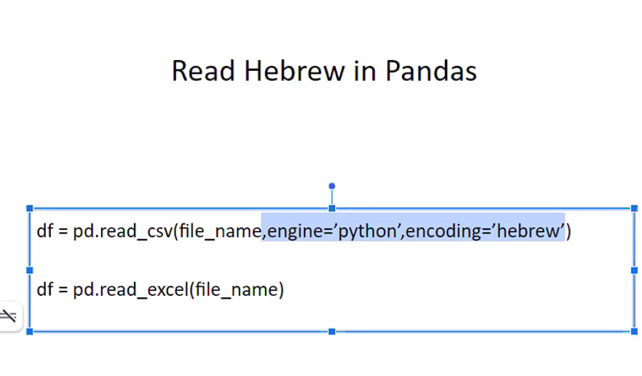תרגול PANDA חלק 2: